**ОТЧЕТ**

депутата городской Думы г. Дзержинск VII созыва

**Смирнова Сергея Анатольевича**

о проделанной работе по избирательному округу 34

в 2023 году

Смирнов С.А. является членом комитетов: по городскому хозяйству, экологии и рациональному использованию природных ресурсов и комитета по социальному развитию города, бюджетной, финансовой и налоговой политики. Является председателем антикоррупционной комиссии.

За отчетный период комитет по городскому хозяйству, экологии и рациональному использованию природных ресурсов провел 13 заседаний. Всего было рассмотрено 80 вопросов.

На заседаниях комитета было рассмотрено 24 проекта правовых актов городской Думы, в том числе подготовленные по инициативе комитета, а именно:

- Решение «Об Обращении к Председателю Правительства Российской Федерации», в связи с обеспокоенностью вопросами безопасной жизнедеятельности на территории городского округа, после серьезных пожаров на территории промышленной зоны города. Было предложено внести изменения в Постановление Правительства №336 с целью введения правового регулирования проведения профилактического визита с правом выдачи предписаний. В настоящее время ответ на Обращение пока не получен.

- Решение, принятое совместно с правовым управлением городской Думы, «О внесении изменений в Положение о муниципальном жилищном контроле» с целью приведения Положения в соответствие с Федеральным законом от 18.03.2023 № 71-ФЗ «О газоснабжении в Российской Федерации и Жилищный кодекс РФ.

- Решение «Об обращении к Губернатору Нижегородской области» с целью включения в состав членов приемочной комиссии Главного управления автомобильных дорог представителей местного самоуправления, на территории которых осуществляется капитальный ремонт дорог регионального значения.

В ходе работы комитета также рассматривались вопросы: - «О теплоснабжении МКД в период резкого понижения температур» и направлено письмо в адрес директора Нижегородского филиала ПАО «Т Плюс» с предложением удержания повышенной температуры теплоносителя за три дня до начала резкого похолодания и после потепления; - «О состоянии бомбоубежищ на территории городского округа»; - «О ситуации с граффити на фасадах жилых домов»; - необходимости устройства пешеходного перехода со стороны Святого озера в сторону платформы железнодорожных путей на улице Пушкинская; - «О планах и перспективах использования Первомайского леса»; - О законности размещения стационарного торгового объекта по продаже и замене автомасел на улице Попова под Черняховским путепроводом»; - об итогах реализации проекта инициативного бюджетирования «Вам решать». В рамках своих полномочий в течение года члены комитета рассматривали вопросы состояния окружающей среды, организации сбора и вывоза бытовых отходов. Вопросы, связанные с коммунальной инфраструктурой, благоустройством и озеленением территории городского округа, дорожной деятельностью, использованием автомобильных дорог, содержанием зон массового отдыха населения также рассматривались на заседаниях комитета.

Также в октябре 2023 года комитетом было рассмотрено обращение Смирнова С.А. по вопросу сохранения единого ансамбля и стилистики архитектуры города на улице Суворова и проведения ремонта и восстановления арочных конструкций, расположенных с правой и левой сторон дома № 28. Вопрос по восстановлению указанных конструкций будет решаться в 2024 году.

В ноябре 2023 года на комитете рассматривался актуальный вопрос «О ходе строительства объездной дороги в поселке Дачный» и «Об итогах работы по ремонту автомобильных дорог общего пользования областного и местного значения в 2023 году».

Согласно графику производства работ, по объездной дороги в поселке Дачный, в 2023 году проведено выполнение подготовительных работ (оформление разрешительной документации), демонтажных работ (вырубка деревьев и кустарников, выкорчевка пней, демонтаж канализационных труб), реконструкция (переустройство) систем канализации.

Подводя итог деятельности комитета в 2023 году стоит отметить, что в течение отчетного периода все запланированные вопросы были рассмотрены.

Приоритетными задачами комитета на 2023 год являются осуществление контроля за исполнением администрацией города полномочий по решению вопросов местного значения, рассмотрение которых входит в компетенцию комитета.

В 2023 году комитетом по социальному развитию города, бюджетной, финансовой и налоговой политике проведено 21 заседание, на которых было рассмотрено 70 вопросов.

Текущая работа комитета включала в себя взаимодействие с комитетами городской Думы, структурными подразделениями администрации города, контрольно-счетной палатой города, Межрайонными инспекциями Федеральной налоговой службы № 2 и № 18 по Нижегородской области.

За отчетный период комитет принял активное участие в рассмотрении вопросов исполнения городского бюджета за 2022 и 2023 годы, формирования и утверждения бюджета на 2024 год и плановый период 2025 и 2026 годов, совершенствования работы органов местного самоуправления и проведения правовых актов городской Думы в соответствие с действующим законодательством Российской Федерации.

По инициативе комитета были разработаны 18 проектов правовых актов, которые были вынесены на рассмотрение городской Думы.

В марте 2023 года комитет подготовил проект правового акта по внесению изменений в Положение о земельном налоге, утвержденное постановлением городской Думы от 23.11.2022 №4, предусматривающий предоставление льгот по уплате земельного налога в размере 100% для граждан Российской Федерации, призванных на военную службу по мобилизации в соответствии с Указом Президента Российской Федерации от 21.09.2022 № 647 «Об объявлении частичной мобилизации в Российской Федерации» или заключивших контракт о добровольном содействии в выполнении задач, возложенных на Вооруженные Силы Российской Федерации в ходе проведения специальной военной операции по демилитаризации и денацификации Украины. Основанием для подготовки предлагаемых изменений послужило предложение прокурора города о рассмотрении вопроса о принятии правового акта, устанавливающего для мобилизационных лиц и лиц, пребывающих в добровольческом формировании, льгот по уплате земельного налога.

Большое внимание в 2023 году комитет уделял работе по приведению правовых актов городской Думы в соответствие с федеральным законодательством. Все проекты таких решений были поддержаны администрацией города и единогласно приняты на заседаниях городской Думы.

В октябре комитетом был подготовлен проект решения «О создании рабочей группы по рассмотрению проекта о городском бюджете на 2024 год и плановый период 2025 и 2026 годов». Основным задачами рабочей группы была подготовка предложений по совершенствованию бюджетного процесса в городском округе, а также исполнение расходных обязательств, направленных на реализацию федеральных, областных и муниципальных правовых актов, а также реализацию мероприятий, направленных на достижение целей и задач муниципальных программ.

В связи с поручением Губернатора Нижегородской области Никитина Г.С. от 23.11.2023 в декабре 2023 года комитетом был подготовлен и рассмотрен проект решения «Об итогах исполнения национальных проектов в городском округе город Дзержинск за 2023 год». Проект решения был вынесен на рассмотрение городской Думы и принят в установленном порядке.

В рамках своих полномочий комитет заслушивал Отчет контрольно-счетной палаты города о своей деятельности за 2021 год, отчеты контрольно-счетной палаты города о результатах контрольных и экспертно-аналитических мероприятий, контролируемых комитетом, рассматривал вопросы, имеющие важное значение для жизнедеятельности города в целом, в том числе:

- О планах администрации города по участию в национальных проектах и программах в 2023 году;

- Об оценке бюджетной и социальной эффективности деятельности муниципальных предприятий города Дзержинска;

- Об Основных направлениях бюджетной и налоговой политики городского округа город Дзержинск на 2024 год и плановый период 2025 и 2026 годов.

Все вопросы, которые были запланированы комитетом на 2023 год, рассмотрены.

По итогам работы на округе в 2023 году из фонда поддержки территорий на социальную сферу было реализовано 600000 рублей. В целях улучшения материально-технической базы муниципальных образовательных учреждений была оказана помощь:

- МБДОУ "Детский сад № 26" в приобретении 5 оконных блоков из ПВХ в три групповые помещения для детей раннего возраста в сумме 126500 руб.;

- МБДОУ "Детский сад № 147" в покупке бензонасоса и масла для бензокосы в сумме 42001 руб.;

- МБДОУ "Детский сад № 147" в установке окон из ПВХ-профиля на пищеблок в сумме 130800 руб.;

- МБУК "Дворец культуры Химиков" в приобретении 2х закрытых стеллажей и стола в сумме 31550 руб.;

- МБУ ДО "СШ «Магнитная стрелка»" в закупке тента быстро сборного для проведения спортивных мероприятий в сумме 29990 руб.;

- в установке спортивного оборудования (с проведением планировки и завозом песка) общей стоимостью 239082 руб.

В рамках проекта инициативного бюджетирования «Вам решать!» в пос.Горбатовка проведен ремонт проезжих частей автодорог по улицам: - Кооперативная и Полевая, проезд между домом 28 по улице Пролетарская и домом 27 по улице Советская.

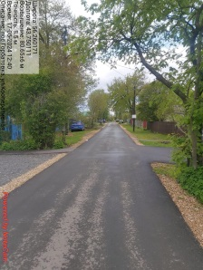 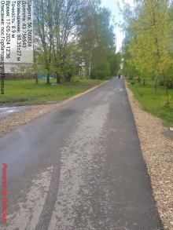

С Новым, 2023 годом приняли поздравления от Сергея Анатольевича активисты округа.

Масленичные гуляния были проведены в 26 февраля в поселке Горбатовка на улице Весенняя в районе многоквартирных домов. Несмотря на непогоду, праздник удался.

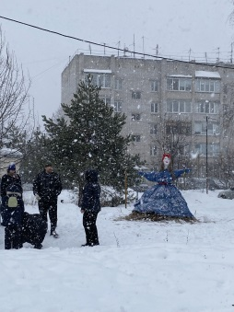 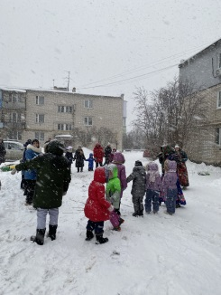 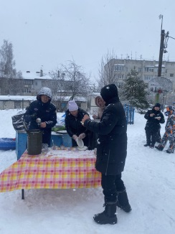

# По традиции, в день празднования Победы в Великой Отечественной Войне 9 мая, в поселках Горбатовка

# 

# и Дачный

# 

# успешно проведены праздничные митинги и концерты с выступлениями учащихся школ №16 и №20 со стихами, песнями, танцевальными композициями о войне. В поздравлении сельчан также принял участие Народный коллектив Фольклорный ансамбль «Сударка» и кинологи со своими питомцами.

# Были и солдатская каша, и боевые 100 грамм.

# С Днем Победы Сергей Анатольевич поздравил одного из старейших жителей поселка Горбатовка, участника ВОВ Солдатова Василия Ивановича (99 лет).

# 

# Совместно с администрацией поселка Горбатовка прошло поздравление узницы концлагеря Тимошенко Софьи Егоровна (1933г.р) и тружеников тыла в поселках Горбатовка и Дачный.

# 

1 сентября, по традиции, поздравил Сергей Анатольевич учителей и первоклассников школы №16 в поселке Горбатовка. В классы и детям были подарены развивающие настольные игры.

В ноябре 2023 депутат принял участие в открытии отделения Российского движения детей и молодёжи «Движение Первых» (Будь в движении!) в школе 16.

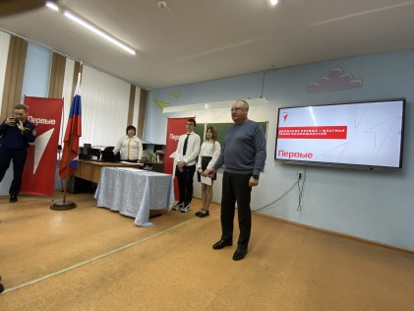 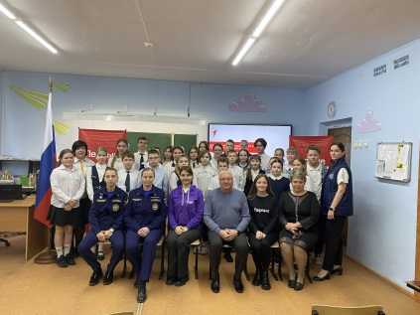

В ноябре 2023 года под руководством депутата была организована работа по сбору голосов для участия в губернаторском проекте «Вам решать!» на 2024 год. В результате, в 2024 году в поселке Дачный будет проведена асфальтировка двух проездов между улицей Максима Горького и улицей Тургенева. В поселке Горбатовка запланировано устройство футбольного поля при школе № 16.

Для устройства спортивно-игровой площадки на улице Максима Горького в поселке Дачном будут выделены средства из городского бюджета.

В декабре, перед Новым годом, Сергей Анатольевич, совместно с управляющей компанией, поздравил сладкими подарками детей участвующих в конкурсе «На лучшую новогоднюю игрушку».

В течение года поступило 16 устных и письменных обращений граждан по личным вопросам. На основании этих обращений, были направлены депутатские запросы в управляющие компании, ресурсоснабжающие организации, ГУАД и др. Часть вопросов была решена положительно.

В 2024 году планируется продолжить работу по дополнению существующих детских спортивно-игровых площадок на округе, включить в участие в проект инициативного бюджетирования «Вам решать!» пос.Дачный и пос.Горбатовка, продолжить разрешать проблемы уличного освещения, энергоснабжения, ремонту и содержанию автомобильных дорог в поселках Горбатовка и Дачный.

Депутат городской Думы С.А.Смирнов